NOMBRE _______________________________ 6ºB

1.- COMPLETA
La ley más importante de nuestro país es la . Fue aprobada por los españoles el 6 de de . En ella se establece que España es un Estado , y de derecho.
2.- COMPLETA
ORGANIZACIÓN TERRITORIAL DE ESPAÑA

MUNICIPIOS

SU GOBIERNO ES SU GOBIERNO ES SUS INSTITUCIONES SON

3.- ¿Quiénes gobiernan los Ayuntamientos y las Diputaciones provinciales?
A) AYUNTAMIENTO:
B) DIPUTACIÓN PROVINCIAL:
4.- ¿Qué provincias insulares forman parte de España? Escribe sus nombres.

5.- UNE la opción correcta:
CONSTITUCIÓN LEY DE COMUNIDAD AUTÓNOMA
ESTATUTO DE AUTONOMÍA LEY DE ESPAÑA
6.- UNE qué instituciones españolas representan cada uno de estos poderes.
PODER JUDICIAL PODER EJECUTIVO PODER LEGISLATIVO

EL GOBIERNO LOS JUECES LAS CORTES

7.- ¿Qué labor realiza el Tribunal Constitucional?

8.- ¿Qué instituciones autonómicas se ocupan de estas funciones?

• Dirige el gobierno autonómico:

• Elabora las leyes de la Comunidad:

• Ejerce el poder judicial en la Comunidad:

9.- Observa el mapa e indica el número que corresponde a cada Comunidad o Ciudad Autónoma.
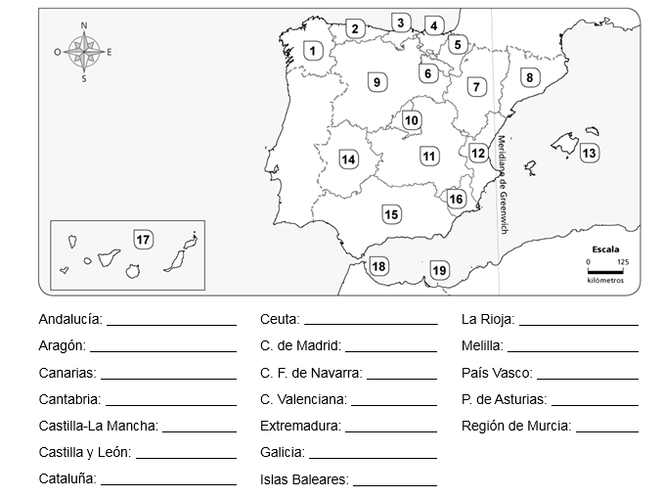

10.- ¿Cómo intervienen los ciudadanos españoles en el gobierno del país?
Fíjate en la figura y Explícalo.

